Минобрнауки России
Юго-Западный государственный университет

Кафедра программной инженерии

Лабораторная работа №2
по дисциплине «Компьютерная графика»
«Программа для формирования изображений»

Выполнили: студенты группы ПО-42б
Кривоухова А.В.
Вялых Ю.С.

Проверил: старший преподаватель
Ефремов В.В.

Курск 2026 г.

Вариант – 17

Цель работы: совершенствование базовых навыков обработки
растровых изображений с помощью алгоритмических языков программирования.
Задание:
1. Разработать алгоритм и программу для чтения из файла, преобразования и записи в файл графической информации по варианту.
Программа включает в себя:
- создание нового изображения;
- чтение изображения из файла;
- добавление фрагмента заданной формы из заданной позиции
изображения, загруженного из файла в заданную позицию созданного
нового изображения попиксельно;
- добавление осей системы координат и графика функции;
- сохранение созданного изображения в файл на диске.
2. Ответить на контрольные вопросы.
3. Оформить отчёт.

В соответствии с логикой выполнения действий, указанных в задании, пользователь должен выполнить следующие действия:
1. Задать ширину и высоту создаваемого изображения в пикселях.
2. Создать новое изображение заданного размера.
3. Открыть файл с имеющимся изображением.
4. Задать координаты центра и радиус круга, который нужно скопировать на новое изображение.
5. Задать координаты размещения фрагмента на новом изображении.
6. Скопировать фрагмент.
7. Нарисовать оси системы координат.
8. Нарисовать график функции, определив масштаб.
9. Сохранить результат в файл на диске.

Ход работы
Программа на языке Python: https://github.com/Kutyavina03/Computer-Graphics/tree/master/%D0%9B%D0%A02

В соответствии с составом и последовательностью действий,
ожидаемых от пользователя, разместим на форме (рис. 1) необходимые
компоненты. Разработаем алгоритмы обработчиков событий для нажатия кнопок и закрытия формы. Рассчитывая эту программу для чтения любых типов графических файлов и получения полноцветного результата, добавим функцию преобразования в формат пикселей RGB.

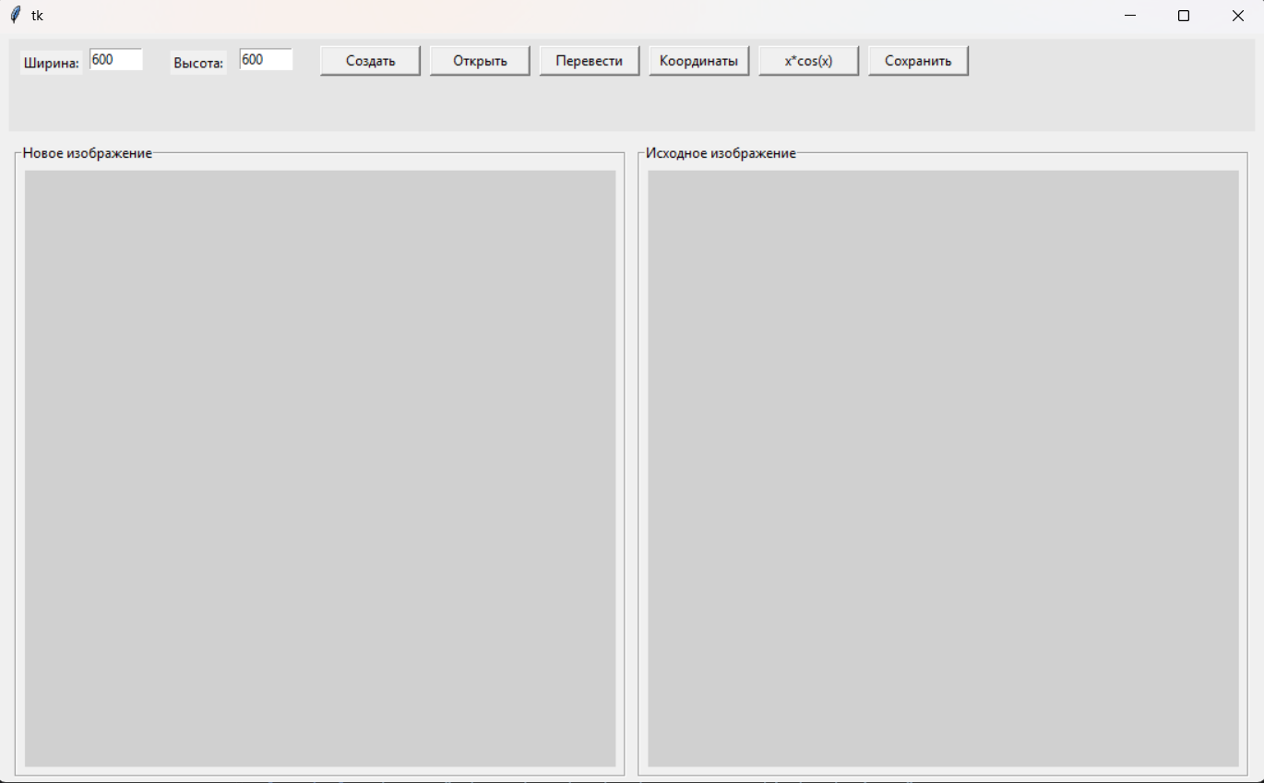
Рис. 1. Форма программы

Запускаем программу.
Создаём изображение 600x600 пикселей (оно заливается белым) (рис. 2).
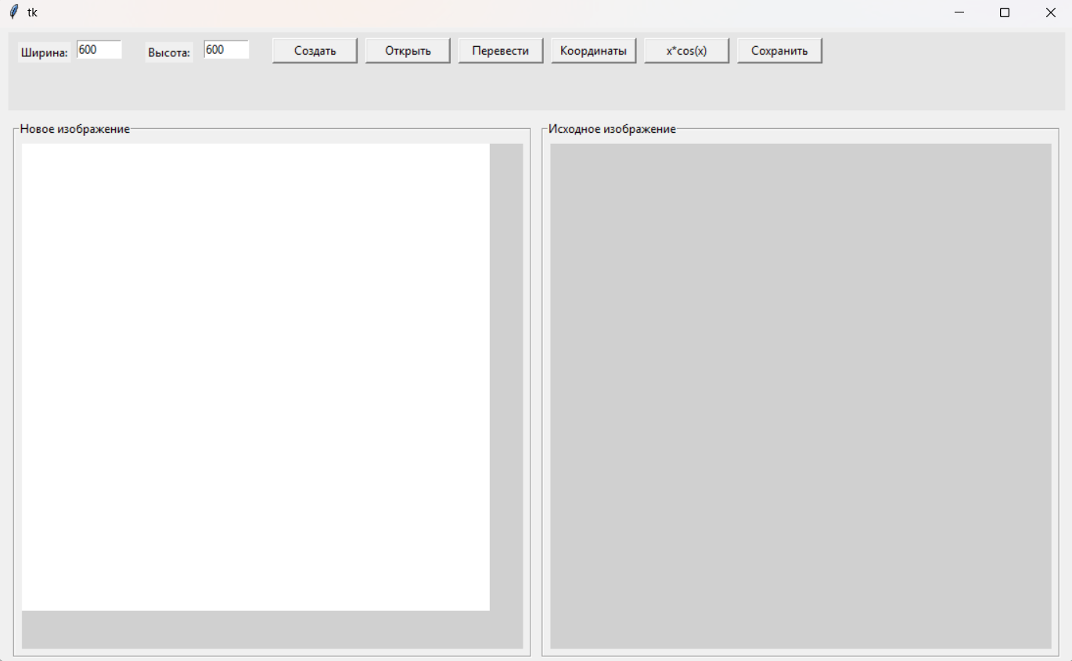
Рис. 2. Окно с созданным новым изображением

Открываем изображение из файла (рис. 3).
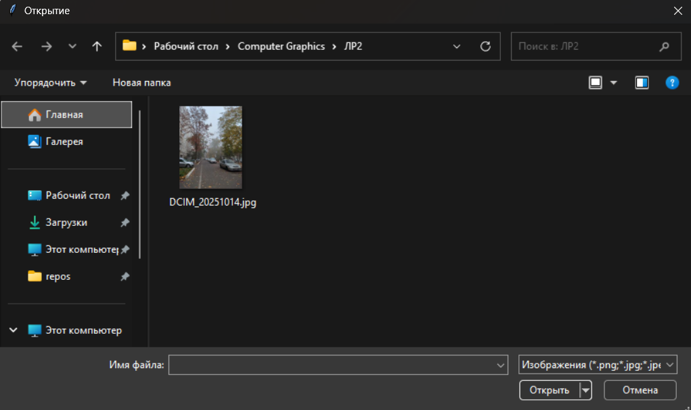
Рис. 3. Диалоговое окно выбора файла изображения

После выбора графического файла программа загружает изображение и преобразует его в полноцветный формат RGB, если исходный файл имеет другой цветовой режим. После этого изображение считывается на форму (рис. 4).

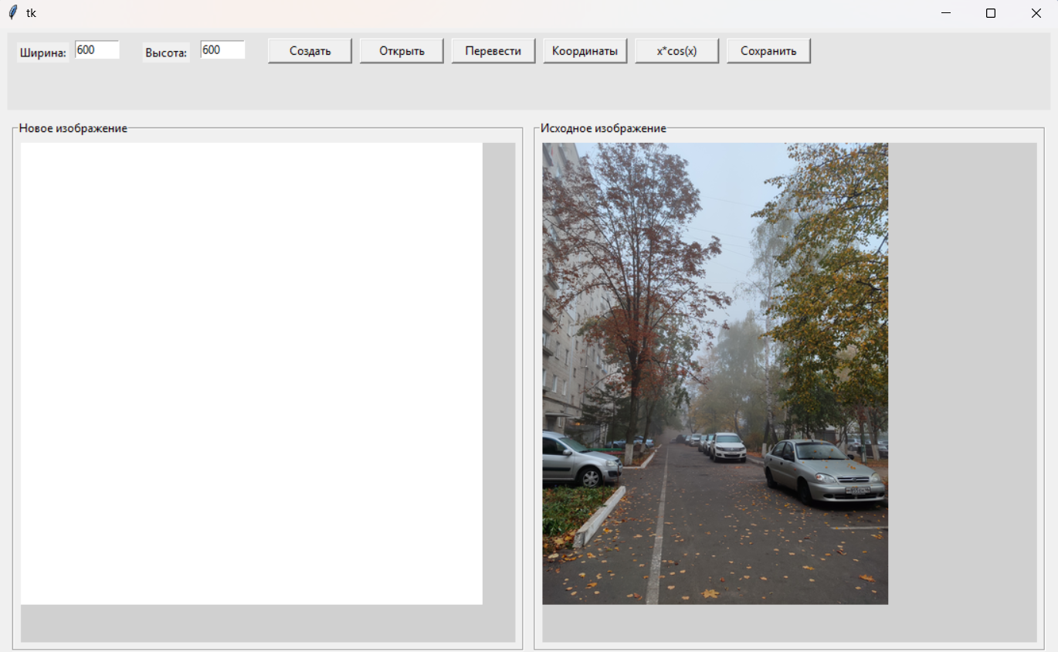
Рис. 4. Окно с загруженным из файла изображением

Переносим треугольный фрагмент изображения из центральной области исходного изображения в центр нового полотна (рис. 5).

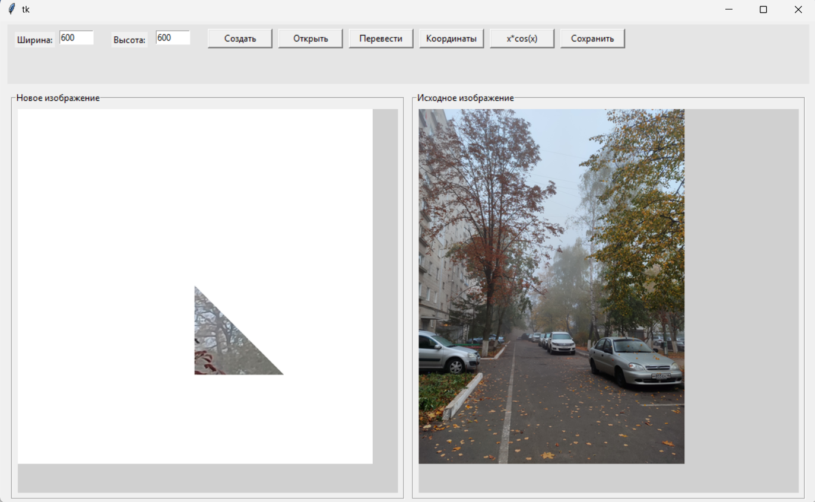
Рис. 5. Перенос фрагмента изображения
Рисуем координатные оси (рис. 6).

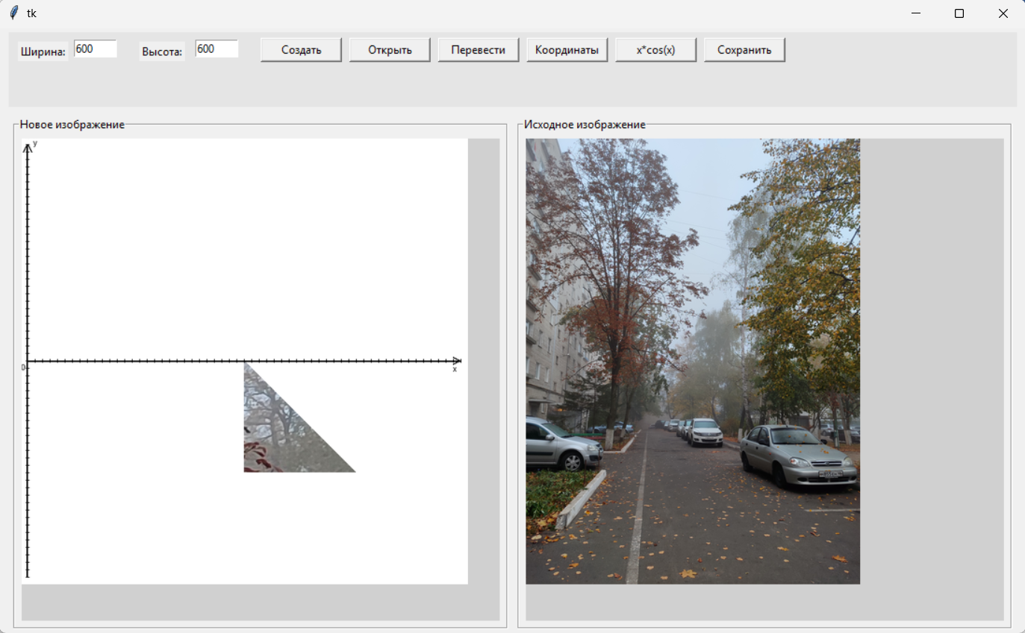
Рис. 6. Вывод координатных осей

Рисуем график функции (рис. 7).
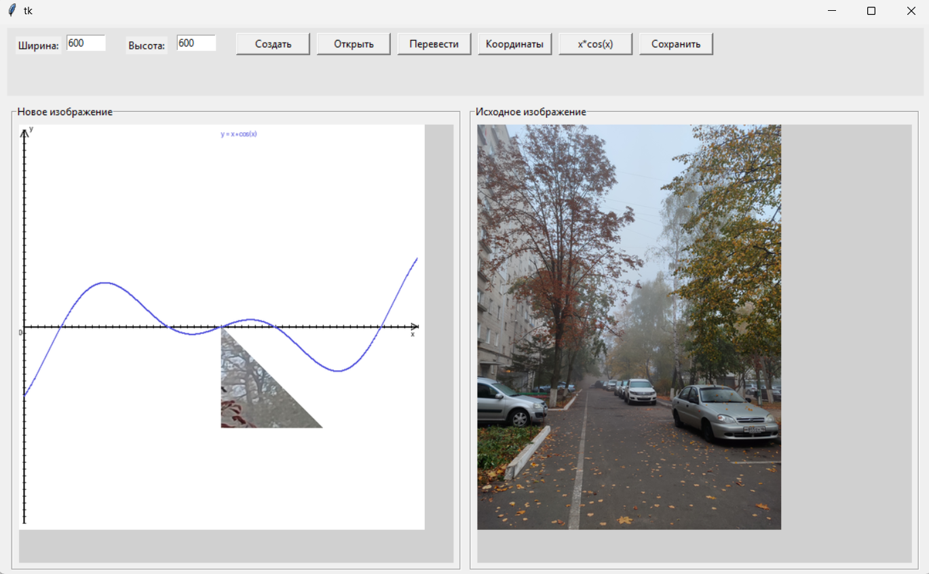
Рис. 7. Вывод графика функции

Сохраняем результат в файл (рис. 8).

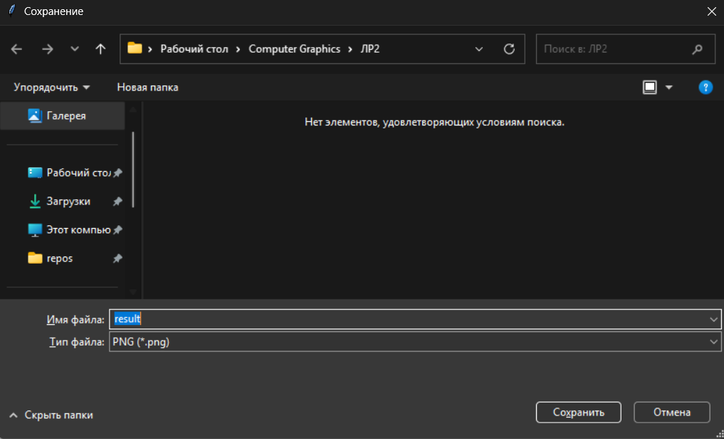
Рис. 8. Диалоговое окно сохранения файла изображения

Смотрим на результат (рис. 9).

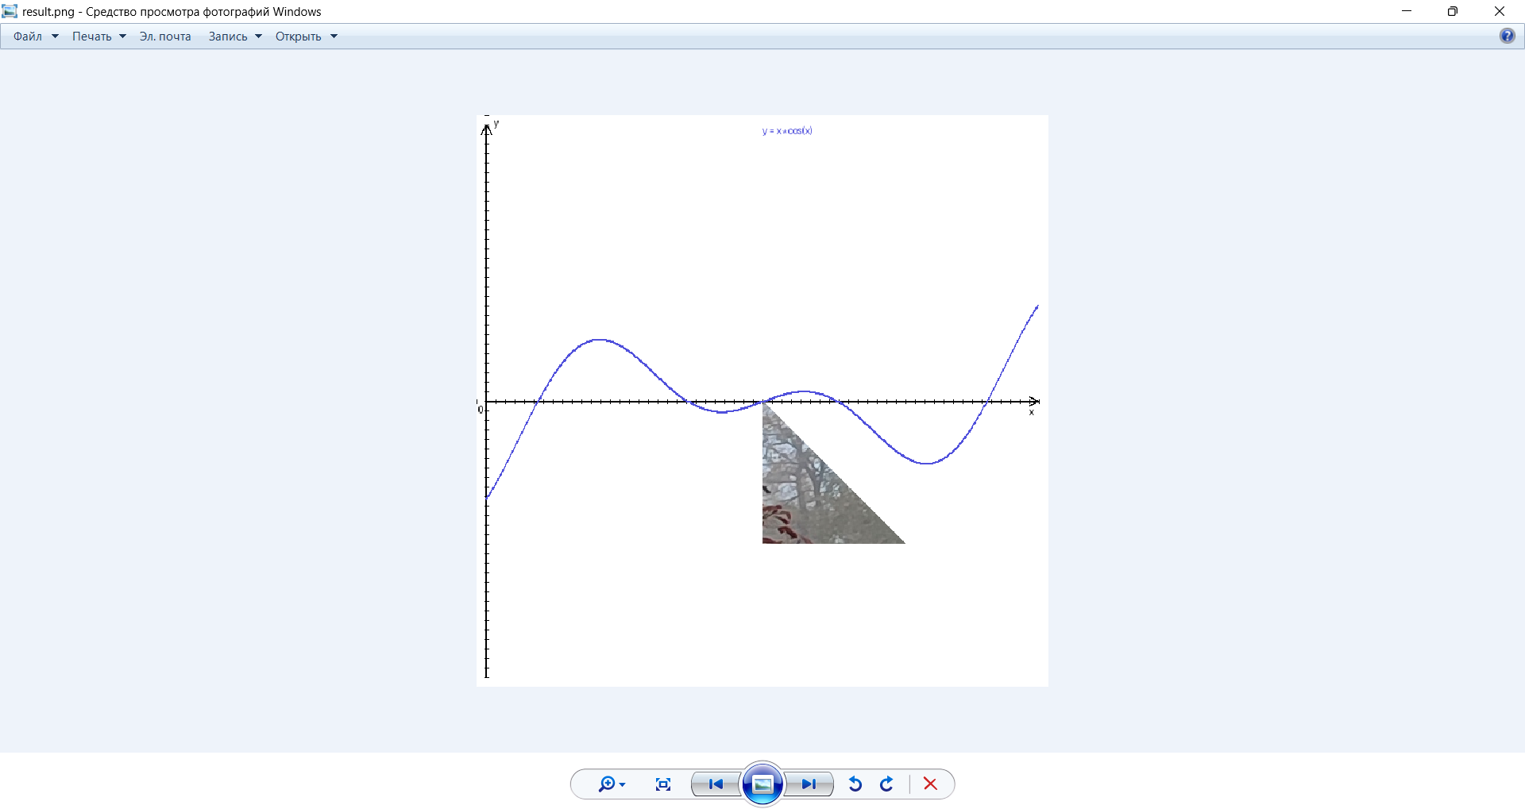
Рис. 9. Сохранённый файл изображения во встроенной программе
просмотра изображений

Код программы
import tkinter as tk
from tkinter import filedialog, messagebox
from PIL import Image, ImageDraw, ImageTk
import math

class DrawFigure:
def __init__(self, root):
self.root = root
self.root.geometry("1100x650")

self.source_image = None
self.result_image = None
self.photo_source = None
self.photo_result = None

self.create_widgets()

def create_widgets(self):
top = tk.Frame(self.root, bg="#e5e5e5", height=80)
top.pack(fill=tk.X, padx=10, pady=5)
top.pack_propagate(False)

tk.Label(top, text="Ширина:").place(x=10, y=10)
self.edit_w = tk.Entry(top, width=7)
self.edit_w.insert(0, "600")
self.edit_w.place(x=70, y=8)

tk.Label(top, text="Высота:").place(x=140, y=10)
self.edit_h = tk.Entry(top, width=7)
self.edit_h.insert(0, "600")
self.edit_h.place(x=200, y=8)

tk.Button(top, text="Создать", width=11, command=self.create_new).place(x=270, y=6)
tk.Button(top, text="Открыть", width=11, command=self.load_image).place(x=365, y=6)
tk.Button(top, text="Перевести", width=11, command=self.insert_fragment).place(x=460, y=6)
tk.Button(top, text="Координаты", width=11, command=self.draw_axes).place(x=555, y=6)
tk.Button(top, text="x*cos(x)", width=11, command=self.draw_graph).place(x=650, y=6)
tk.Button(top, text="Сохранить", width=11, command=self.save_image).place(x=745, y=6)

bottom = tk.Frame(self.root)
bottom.pack(fill=tk.BOTH, expand=True, padx=10, pady=5)

left = tk.LabelFrame(bottom, text="Новое изображение")
left.pack(side=tk.LEFT, fill=tk.BOTH, expand=True, padx=5)
self.canvas_result = tk.Canvas(left, bg="#d0d0d0")
self.canvas_result.pack(fill=tk.BOTH, expand=True, padx=5, pady=5)

right = tk.LabelFrame(bottom, text="Исходное изображение")
right.pack(side=tk.RIGHT, fill=tk.BOTH, expand=True, padx=5)
self.canvas_source = tk.Canvas(right, bg="#d0d0d0")
self.canvas_source.pack(fill=tk.BOTH, expand=True, padx=5, pady=5)

def create_new(self):
try:
w, h = int(self.edit_w.get()), int(self.edit_h.get())
if w <= 0 or h <= 0:
raise ValueError
self.result_image = Image.new("RGB", (w, h), "white")
self.show_result()
except ValueError:
messagebox.showerror("Ошибка", "Введите корректные размеры.")

def load_image(self):
path = filedialog.askopenfilename(filetypes=[("Изображения", "*.png *.jpg *.jpeg *.bmp"), ("Все файлы", "*.*")])
if not path:
return
try:
self.source_image = Image.open(path).convert("RGB")
self.show_source()
except Exception as e:
messagebox.showerror("Ошибка", str(e))

def insert_fragment(self):
if self.result_image is None or self.source_image is None:
messagebox.showerror("Ошибка", "Сначала создайте и откройте изображения.")
return

W, H = self.result_image.size
SW, SH = self.source_image.size

x1, y1 = W // 2, H // 2
x2, y2 = (3 * W) // 4, (3 * H) // 4
tw, th = x2 - x1, y2 - y1

sx, sy = SW // 2, SH // 2
start_x, start_y = sx - tw // 2, sy - th // 2

for y in range(th):
for x in range(tw):
if x <= y: # Треугольник
px, py = start_x + x, start_y + y
if 0 <= px < SW and 0 <= py < SH:
self.result_image.putpixel(
(x1 + x, y1 + y),
self.source_image.getpixel((px, py))
)

self.show_result()

def draw_axes(self):
if self.result_image is None:
messagebox.showerror("Ошибка", "Сначала создайте изображение.")
return

draw = ImageDraw.Draw(self.result_image)
w, h = self.result_image.size

draw.line((10, h - 10, 10, 10), fill="black", width=2)
draw.line((5, 20, 10, 10, 15, 20), fill="black", width=2)
draw.line((10, h // 2, w - 10, h // 2), fill="black", width=2)
draw.line((w - 20, h // 2 - 5, w - 10, h // 2, w - 20, h // 2 + 5), fill="black", width=2)

for i in range(0, w, 10):
draw.line((i, h // 2 - 2, i, h // 2 + 2), fill="black")
for i in range(0, h, 10):
draw.line((8, i, 12, i), fill="black")

draw.text((2, h // 2 + 3), "0", fill="black")
draw.text((w - 20, h // 2 + 5), "x", fill="black")
draw.text((18, 2), "y", fill="black")

self.show_result()

def draw_graph(self):
if self.result_image is None:
messagebox.showerror("Ошибка", "Сначала создайте изображение.")
return

draw = ImageDraw.Draw(self.result_image)
w, h = self.result_image.size

draw.text((w // 2, 10), "y = x*cos(x)", fill=(80, 80, 220))

points = []
scale_x, scale_y = 50, 20

for px in range(10, w - 10):
x = (px - w // 2) / scale_x
y = x * math.cos(x)
py = h // 2 - int(y * scale_y)
if 0 <= py < h:
points.append((px, py))

if len(points) > 1:
draw.line(points, fill=(80, 80, 220), width=2)

self.show_result()

def show_result(self):
if self.result_image is None:
return
img = self.result_image.copy()
scale = min(480 / img.width, 480 / img.height, 1)
size = (int(img.width * scale), int(img.height * scale))
img = img.resize(size, Image.Resampling.LANCZOS)
self.photo_result = ImageTk.PhotoImage(img)
self.canvas_result.delete("all")
self.canvas_result.create_image(size[0] // 2, size[1] // 2, image=self.photo_result)

def show_source(self):
if self.source_image is None:
return
img = self.source_image.copy()
scale = min(480 / img.width, 480 / img.height, 1)
size = (int(img.width * scale), int(img.height * scale))
img = img.resize(size, Image.Resampling.LANCZOS)
self.photo_source = ImageTk.PhotoImage(img)
self.canvas_source.delete("all")
self.canvas_source.create_image(size[0] // 2, size[1] // 2, image=self.photo_source)

def save_image(self):
if self.result_image is None:
messagebox.showerror("Ошибка", "Нет изображения для сохранения.")
return
path = filedialog.asksaveasfilename(defaultextension=".png", filetypes=[("PNG", "*.png"), ("JPEG", "*.jpg")])
if path:
self.result_image.save(path)
messagebox.showinfo("Готово", "Изображение сохранено.")

root = tk.Tk()
app = DrawFigure(root)
root.mainloop()

Контрольные вопросы
1. В чём основные отличия свойств оптического излучения от других видов излучения?
Оптическое излучение — это электромагнитные волны 380–780 нм, воспринимаемые глазом. От радиоволн отличается малой длиной волны и способностью фокусироваться, от рентгена — отсутствием ионизации, от звука — распространением в вакууме. Подчиняется законам отражения, преломления, прямолинейного распространения.
2. Почему зрение так важно для человека? Чем его можно заменить для восприятия той же информации об окружающем мире?
Зрение даёт 60–90% информации: форму, цвет, расстояние, движение. Полностью заменить нельзя, частично — осязанием (шрифт Брайля), слухом (эхолокация), техническими средствами (тактильные дисплеи).
3. Почему человек воспринимает излучение в пределах именно этой небольшой части оптического диапазона, называемой видимым светом?
Эволюционно глаз настроен на максимум излучения Солнца, атмосфера прозрачна для этого диапазона, вода тоже, а биохимия фоторецепторов настроена на энергию фотонов именно этого диапазона.
4. Опишите характеристики трёх самосветящихся источников, которые чаще всего попадаются на глаза.
Солнце — тепловой источник ~5800 К, непрерывный спектр. Лампа накаливания — 2700–3200 К, КПД 5–10%. Светодиод — спектр зависит от материала, КПД до 40–50%.
5. В каких случаях имеет смысл корректировать спектр источника излучения?
Для точной цветопередачи, баланса белого, медицинской терапии, контроля качества, выращивания растений и сохранения музейных экспонатов.
6. Как получить анизотропный диффузный рефлектор и как сделать его изотропным?
Анизотропный — упорядоченной структурой (параллельные царапины, ворс). Изотропный — разрушением структуры (матовая шлифовка, химическое травление).
7. Почему функция яркости непрерывна, а количество фотонов дискретно?
Глаз усредняет огромное количество фотонов (10⁵–10⁶ на пиксель), отдельные кванты неразличимы, дискретность проявляется только как шум.
8. Опишите достоинства и недостатки каждого из способов разделения света на зоны.
RGB — простой, но ограниченный охват. Спектральный — точный, но сложный. Тоновый — простой, но теряет цвет. Частотный — удобен для фильтрации, но требует обратного преобразования.
9. Какой способ размещения чувствительных элементов предпочтительнее: регулярный или хаотический?
Регулярный (матрица) — проще обработка, дешевле. Хаотический (сетчатка) — нет муара, но сложнее и дороже. Для техники предпочтительнее регулярный.
10. Почему глаз даёт высокое качество при малом количестве элементов?
Благодаря 120 млн палочек, мощной обработке в мозге, адаптивности и микросаккадам.
11. Какими параметрами должен обладать искусственный датчик, чтобы не уступать глазу?
100 Мп, динамический диапазон >20 стопов, чувствительность ~10⁻⁶ люкс, скорость обработки как у мозга, мгновенная адаптация.
12. Какие параметры улучшать в первую очередь?
В первую очередь — глубину цвета (квантование), так как увеличение пикселей при малой битности даёт только больше шума.
13. Какова система координат холста?
Начало (0,0) — левый верхний угол. X вправо, Y вниз. Координаты в пикселях целыми числами.
14. Как вывести движущееся изображение?
Последовательной сменой кадров (24–60 кадров/сек). В Tkinter — метод after(), изменяющий положение объектов на холсте.

